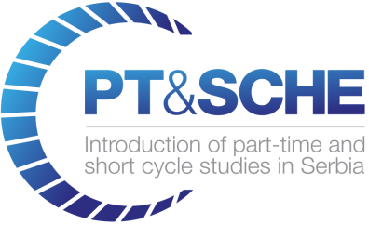

Univerzitet Metropilotan, u okviru projekta „Introduction of part-time and short-cycle studies in Serbia” koji finansira Erasmus+ program EU, objavljuje 2. upisni rok za

UPIS STUDENATA ZA BESPLATNO STUDIRANJE
NA KRATKOM PROGRAMU «PROGRAMIRANJE U JAVI»

- Postanite Java programer za 12 meseci -

- Naziv kratkog programa: PROGRAMIRANJE U JAVI
- Broj ESPB: 60
- Broj studenata za besplatno studiranje: 10
- Način odvijanja nastave: Onlajn, tj. preko Interneta, primenom sistema za elektronsko učenje Univerziteta Metropolitan
- Pravo upisa: Studenti koji imaju završenu srednju školu, ili završenu osnovna, ili master akademske ili strukovne studije.
- Školarina: Primljenim kandidatima je obezbeđeno besplatno studiranje.
- Početak nastave: 2. oktobar 2017.
- Kriterijumi rangiranja kandidata:
  - Vreme podnošenja prijave (prednost imaju kandidati koji su se ranije prijavili)
  - Nivo prethodno stečenog obrazovanja (prednost imaju kandidati sa većim stepenom obrazovanja)
  - Ocena motivisanosti studenta za završetak kratkog programa, stečena na osnovu razgovora sa kandidatom za upis i njegovog motivacioog pisma (prednost imaju kandidati sa većim motivom za završetak kratkog programa)
- Dokument koji student dobija: Sertifikat o završenom kratkom programu sa 60 ESPB za obavljanje posla JAVA PROGRAMER.
- Rok za podnošenje prijave za upis: 11. 9. 2017. godine.

Prijava se podnosi elektronskim putem preko sajta univerziteta: http://www.metropolitan.ac.rs/konkurs-za-upis-na-kratak-program-java-programer-prijava/

